O Dr. Rick Griffith tem uma grande quantidade de artigos e livros sobre Teologia. Suas obras estão disponíveis em seu website (>>aqui!<<). Com muita bondade, ele permitiu eu que traduzisse um de seus quadros para o Português, e publicasse-o no site do IDRC. No gráfico, o Dr. faz uma comparação das diferentes formas de Dispensacionalismo.
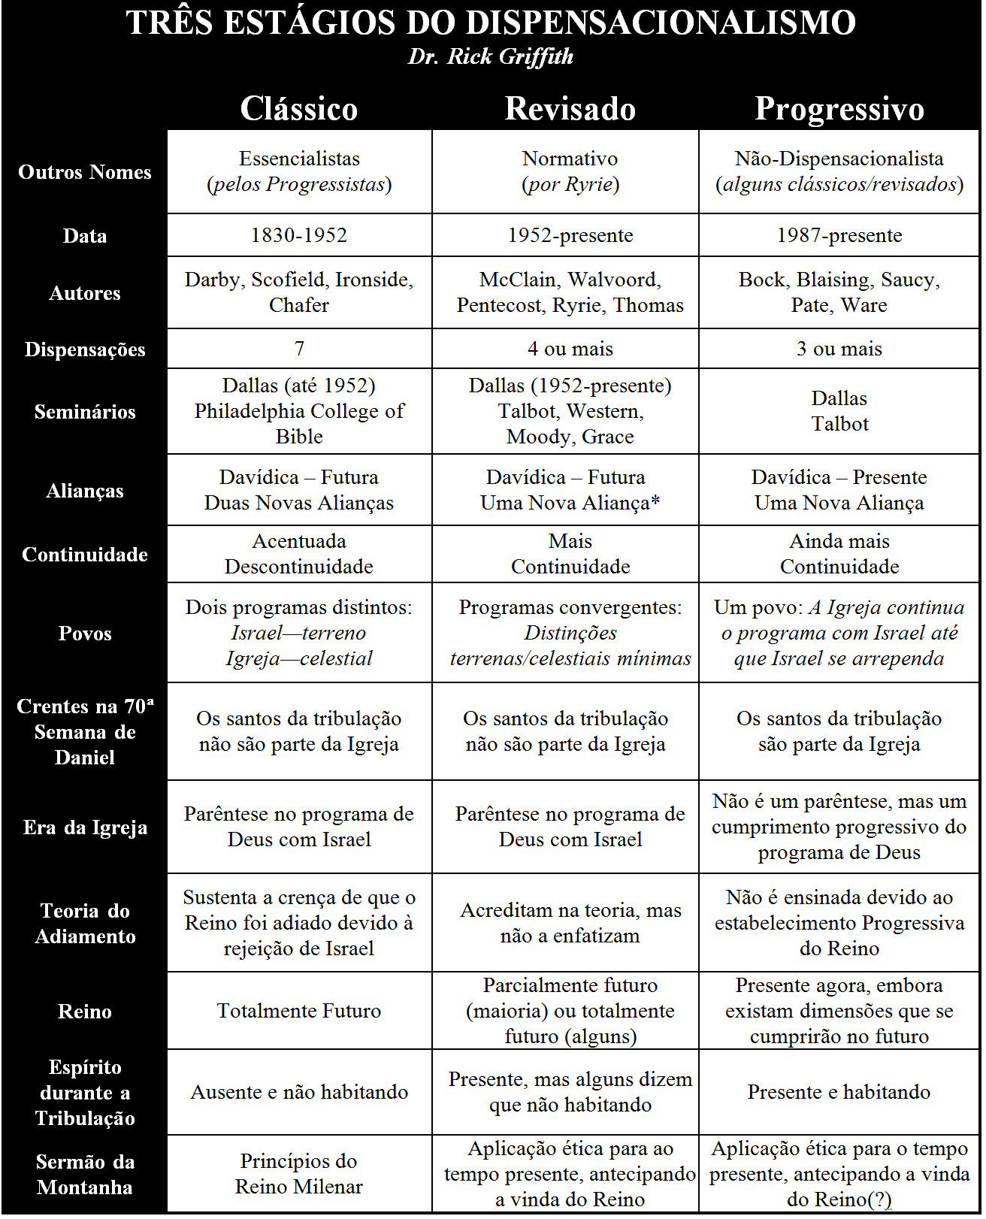
* Ryrie ensina que a Nova Aliança não está em vigor hoje. Em sua opinião, a Nova Aliança não está inaugurada, contudo já foi garantida através do sacrifício de Jesus (Dispensationalism, Chicago: Moody, 1995, p. 172). Essa é uma opinião minoritária entre os Dispensacionalistas Revisados; a maioria reconhece que a igreja já participa de alguns aspectos da Nova Aliança. Para uma breve resposta mais representativa de um dispensacionalista revisado aos progressistas, veja o comentário de John Witmer sobre o livro Dispensationalism, Israel, and the Church, eds. Blaising & Bock (Zondervan, 1992) em BibSac 150 (Abril-Junho 1994): 237-40.
O que todas essas visões têm em comum? Todas acreditam em um reino de Cristo durante 1000 anos literais, no qual Israel desempenhará um papel importante (isto é, existe um futuro para o Israel étnico). Todos também são evangélicos (cf. p. 31 “Areas of Agreement”).
http://i-disp.com/tres-estagios-do-dispensacionalismo/ accessed 29 July 2015

